Денисова Е.В.
Сегодня 18 мая 2020.

Всем здравствуйте и продолжаем учиться.
Напоминаю, что внимательно читаем задание и четко его выполняем и ОТПРАВЛЯЕМ работы на этот адрес: elenadenisova.68@mail.ru Работы отправляют те, чьи фамилии указаны.

6в класс
Повторение. Сегодня повторяем, как сократить дробь. Для повторения прочитать параграф 8. Выполнить № 210, 211.
Работы сдают: Пивоваров, Ибрагимов, Шиканова, Бусаров, Зимин, Лычагина, Симонова, Радаев, Солдатов, Гусева, Кердяшова. Работы сдаем 18 мая.

9 в,к классы
Повторение. Неравенство. Решаем 3,4,5,7 задание.
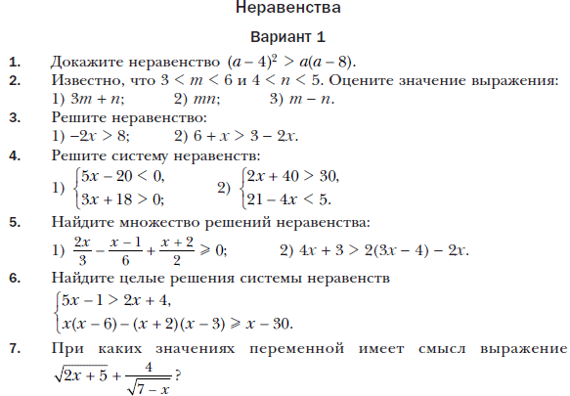
9 в класс. Работы сдают: Гусева, Гавренкова, Сенина, Генрих, Филиппова, Щербаков, Аскарова, Крыжко, Бахрасова, Медведева.
9к класс. Работы сдают: Королев, Андронов, Шматов, Самойленко, Анненков, Аникеев, Грязев.

РАБОТЫ СДАЕМ НЕ РАНЬШЕ 18 МАЯ до 18.00

11а класс
Сегодня работаем на повторение. Задание для всех.

1. Найдите производную функции:
а) f(x)=2$x^{3}$+7$x^{2}$
б) f(x)=3sin x – cos x + tg x
в) f(x)=(3x⁴+1)(2x³-3)
г) f(x)=$\frac{3\cos{x }+1}{\sin{x}}$
д) f(x)=$\sqrt{3x^{2}-1}$
2. Решите неравенство f ´(x)>0, если f(x)=2x³+6x²
3. Напишите уравнение касательной, проведенной к графику функции f(x)=x²+2x-1 в точке х₀=1.
4. Тело движется по закону х(t)=2t²-8t+7. Определите момент времени, когда скорость тела равна нулю.
5. Прямая y = 5x − 3 параллельна касательной к графику функции y = x² + 2x − 4. Найдите абсциссу точки касания.

Работы сдают: Аринушкин, Баулин, Бровкин, Петрунова, Датченко, Судовчихин, Сорокина К., Кубаев, Шикин.
Работы сдаем не раньше 18 мая до 18.00

